3 septembre 2017
22ème dimanche ordinaire
Année A
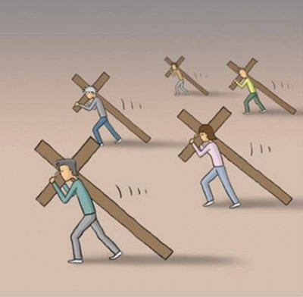
La souffrance de Jésus, pourquoi ?
- Les souffrances et la mort violente de Jésus, le non-coupable par excellence, demeurent un scandale, même si, hélas, on a fait pire depuis. Le supplice de la croix était pour les hommes de l’antiquité la torture la plus terrifiante. Pour les juifs, c’était un sommet de honte, réservé aux esclaves, un signe visible de la malédiction divine. Et cela explique la réaction de saint Pierre.
- Comment expliquer pareils traitements infligés à Jésus, quand on voit en lui le Fils de Dieu, celui qui s’est entendu appeler : « Tu es mon Fils bien-aimé » ? Souffrances et mort (celles du Christ comme les nôtres) restent largement un non-sens.
- Jésus nous apparait, au cœur de sa Passion, comme un homme qui ne triche pas, qui n’accepte pas le compromis. Une sincérité qui, affirmée jusqu’à ce point extrême, a valu au Christ un respect universel (Socrate, pour des raisons similaires, jouit d’un même respect).
- Jésus sur la croix a choisi la dernière place, celle de l’innocent torturé. Personne, si accablé qu’il soit, ne peut accuser le Christ d’être seulement un beau parleur. « Lui aussi, il y est passé » : c’est le cri de confiance d’écrasés, d’opprimés !
- Jésus, lorsqu’on voit en lui le Fils de Dieu, nous apparaît sur la croix dans toute sa grandeur : un Dieu qui ne se protège pas, qui donne sa vie. Donc un Dieu qui aime les hommes. Au point que saint Thomas d’Aquin osera écrire : « Dieu aime l’homme, comme si l’homme était le Dieu de Dieu ! » Toute réflexion sur la croix de Jésus ouvre en même temps un abîme d’émerveillement et d’effroi sur ce qu’est Dieu.
- Jésus n’a pas choisi la croix pour elle-même. Ses raisons sont celles du cœur : celui-là aime, qui accepte de dépendre de l’être aimé et qui le transforme de l’intérieur.
Redisons au Seigneur notre soif d’amour, nos doutes et nos manques de foi. Demandons-lui pardon pour nos péchés.
- Seigneur Jésus, tendresse du Père manifestée à tous les hommes, tu soutiens notre foi. Prends pitié de nous.
- Ô Christ, vainqueur du mal et de la mort, tu nous sauves par la Croix. Prends pitié de nous.
- Seigneur, ton amour nous ouvre la vie et nous conduit à la gloire du Père. Prends pitié de nous.
1ère lecture : Livre de Jérémie 20,7-9.
Seigneur, tu m’as séduit, et j’ai été séduit ; tu m’as saisi, et tu as réussi. À longueur de journée je suis exposé à la raillerie, tout le monde se moque de moi. Chaque fois que j’ai à dire la parole, je dois crier, je dois proclamer : « Violence et dévastation ! » À longueur de journée, la parole du Seigneur attire sur moi l’insulte et la moquerie. Je me disais : « Je ne penserai plus à lui, je ne parlerai plus en son nom. » Mais elle était comme un feu brûlant dans mon cœur, elle était enfermée dans mes os. Je m’épuisais à la maîtriser, sans y réussir.
Psaume 63(62),2.3-4.5-6.8-9.
R/ Mon âme a soif de toi, Seigneur, mon Dieu
Dieu, tu es mon Dieu,
je te cherche dès l'aube :
mon âme a soif de toi ;
après toi languit ma chair,
terre aride, altérée, sans eau.
Je t'ai contemplé au sanctuaire,
j'ai vu ta force et ta gloire.
Ton amour vaut mieux que la vie :
tu seras la louange de mes lèvres !
Toute ma vie je vais te bénir,
lever les mains en invoquant ton nom.
Comme par un festin je serai rassasié ;
la joie sur les lèvres, je dirai ta louange.
Oui, tu es venu à mon secours :
je crie de joie à l'ombre de tes ailes.
Mon âme s'attache à toi,
ta main droite me soutient.
2ème lecture : Lettre de saint Paul Apôtre aux Romains 12,1-2.
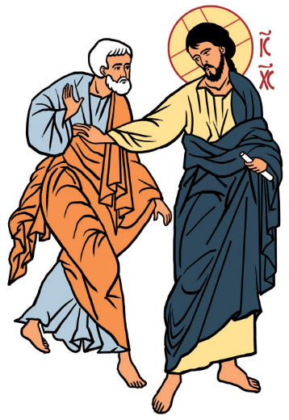
Je vous exhorte donc, frères, par la tendresse de Dieu, à lui présenter votre corps – votre personne tout entière –, en sacrifice vivant, saint, capable de plaire à Dieu : c’est là, pour vous, la juste manière de lui rendre un culte. Ne prenez pas pour modèle le monde présent, mais transformez-vous en renouvelant votre façon de penser pour discerner quelle est la volonté de Dieu : ce qui est bon, ce qui est capable de lui plaire, ce qui est parfait.
Alléluia. Alléluia. Que le Père de notre Seigneur Jésus-Christ ouvre à sa lumière les yeux de notre cœur, pour que nous percevions l’espérance que donne son appel. Alléluia. Alléluia.
Évangile de Jésus Christ selon saint Matthieu 16,21-27.
En ce temps-là, Jésus commença à montrer à ses disciples qu’il lui fallait partir pour Jérusalem, souffrir beaucoup de la part des anciens, des grands prêtres et des scribes, être tué, et le troisième jour ressusciter.
Pierre, le prenant à part, se mit à lui faire de vifs reproches : « Dieu t’en garde, Seigneur ! cela ne t’arrivera pas. » Mais lui, se retournant, dit à Pierre : « Passe derrière moi, Satan ! Tu es pour moi une occasion de chute : tes pensées ne sont pas celles de Dieu, mais celles des hommes. »
Alors Jésus dit à ses disciples : « Si quelqu’un veut marcher à ma suite, qu’il renonce à lui-même, qu’il prenne sa croix et qu’il me suive.
Car celui qui veut sauver sa vie la perdra, mais qui perd sa vie à cause de moi la gardera. Quel avantage, en effet, un homme aura-t-il à gagner le monde entier, si c’est au prix de sa vie ? Et que pourra-t-il donner en échange de sa vie ?
Car le Fils de l’homme va venir avec ses anges dans la gloire de son Père ; alors il rendra à chacun selon sa conduite. »
Prière universelle
- Pour celles et ceux qui ont tout quitté pour suivre le Christ et témoignent d’un engagement de toute leur vie, demandons la fidélité. Prions le Père.
- Pour les prophètes d’aujourd’hui qui veulent bâtir un monde meilleur, demandons la persévérance. Prions le Père.
- Pour les malades, les blessés de la vie et tous ceux qui traversent une lourde épreuve, demandons réconfort et force. Prions le Père.
- Pour les chercheurs de Dieu. Pour tous ceux qui veulent trouver leur orientation, leur vocation, demandons lumière et sagesse. Prions le Père.

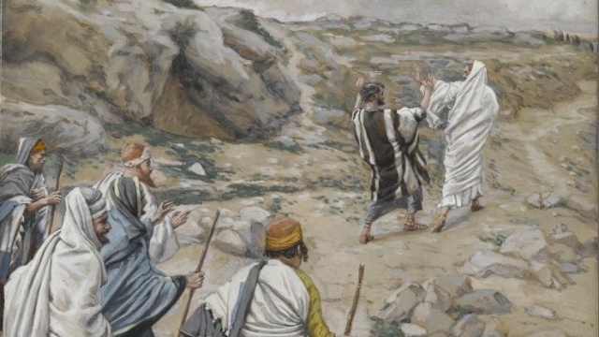
- Il est d’une violence, ce reproche de Jésus à Pierre : « Passe derrière moi, Satan, tu es mon obstacle sur ma route… »
- Oui, c’est la parole même employée pour écarter Satan, lors de la tentation au désert. Celle-là encore qui sert lors des exorcismes : « Vade retro, Satana ! » Une de ces paroles fortes de Jésus qu’on ne peut pas oublier, en effet. Mais c’est que la tentation est terrible, ici : Jésus doit se défendre contre ses amis les plus chers, contre Pierre lui-même. Croyant bien faire, ils l’appellent sur un autre chemin que le chemin pascal.
- Une vraie tentation, donc.
- Mais bien sûr. Jésus, en vrai homme qu’il est, a eu à se défendre contre la tentation. Il lui a fallu prier pour vaincre, contre lui-même en premier. Il ne faut pas l’imaginer courant vers sa mort comme vers un destin tracé d’avance. Mais la fidélité à sa mission et à l’amour de son Père l’a conduit à ce choix. C’est toute la lutte qui se joue à Gethsémani, juste avant son arrestation : « Mon père, s’il est possible, que cette coupe passe loin de moi » !
- Pas facile, certainement, de faire face à cette tentation sans cesse présentée de devenir un messie temporel, et d’accepter à la place l’échec apparent et la mort.
- Oui. On peut dire que durant tout son ministère Jésus a été mis à l’épreuve, par le zèle des foules et de ses amis. Il lui a fallu peu à peu discerner quelle était la volonté de son Père, et y souscrire dans la confiance.

